 烙铁焊锡除烟 专用系列
-----X1001，X1002烟尘净化机
酷柏是一家专业从事气体环保设备研发与制造的企业。主要生产环保烟尘过滤器、异味消除器、粉尘收集器、烟雾过滤器、空气净化器等产品。现公司已自主研发了适用于众多行业的多种机型。其中X1001、X1002、是我公司专门为电子焊锡烟雾处理、艾灸烟雾锡炉浸锡烟雾处理，而设计的过滤系统。

产品的主要特点：
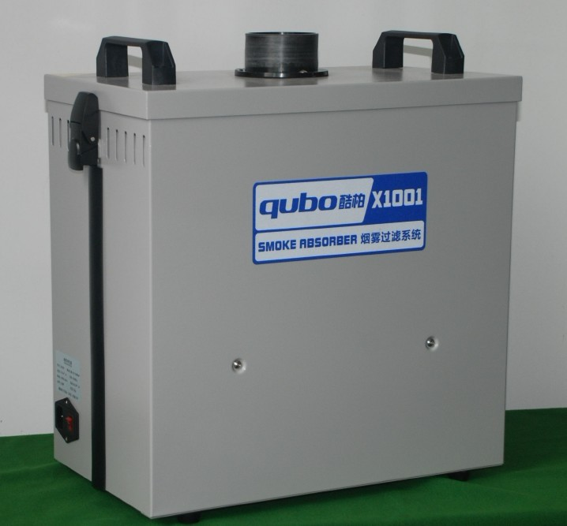
- 无刷电机，低噪音高转速、运行稳定、寿命长、耗电低、效率高（电机零保养、零耗材）。
- 特殊的合金涡流金属风轮设计，耐疲劳，运转平稳噪音低，风量高，吸入力大，吸烟效率高。
- 从单工位到最多6工位设计，可任意选择。
- X1004、X1006、机型安装无级调速器，X1001、X1002机型安装电位器；风量可随意调节。
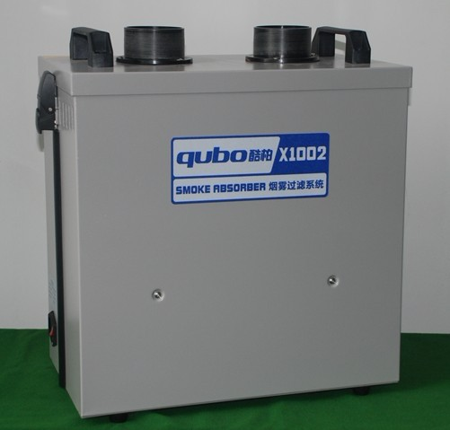
- 多级过滤设计确保烟雾中的有害物质过滤彻底，保护环境和人类健康。
- 初效、中效和主过滤芯均可单独更换，延长了 滤芯的使用寿命还降低了滤芯的使用成本。
- 吸烟管能随意变向、定位，安装简单方便，无需另接管道，有利于工作空间的整洁和美观。
- 全金属框架结构设计，能抵抗强力冲撞与振动。

规格参数：
X1006
X1004
机型 | 进风接口法兰 | 输入电压 | 输入功率 | 负压 | 过滤效果 | 噪音 | 系统流量 | 外形尺寸 | 重量
X1001 | φ75mm法兰 | AC 110-220V | 80w | 2000Pa | 0.3μm99.97% | ＜52dB | 235m³/h | 400X240X400 | 14Kg
X1002 | φ75mm *2法兰 | AC 110-220V | 200W | 2200Pa | 0.3μm99.97% | ＜55dB | 2*152m³/h | 400X240X400 | 16Kg
X1004 | φ90mm法兰 | AC 110-220V | 330W | 2600Pa | 0.3μm99.97% | ＜70dB | 330m³/h | 400X300X560 | 25Kg

包装清单：
_{机 型} ^{标准配件} | 名称 | 数量 |  | 备注
X1001  X1002 | 主机 | 1台
X1001  X1002 | 竹节管 或 绕线管 | 1/2根 |  | 带喇叭罩（X1004、X1006的吸烟管组件依据客户要求而定）
X1001  X1002 | 电源线 | 1根
X1001  X1002 | 初效过滤绵 | 5片 |  | 1片置于机器中
X1001  X1002 | PP中效过滤芯 | 1个
X1001  X1002 | 活性碳滤芯 | 1个
X1001  X1002 | 说明书 | 1本
X1001  X1002 | 保修卡 | 1张
配件选用:
初效过滤棉 | (X1001、X1002、)  CX10H  CX10H |  | 用于前级滤除大颗粒 |  | 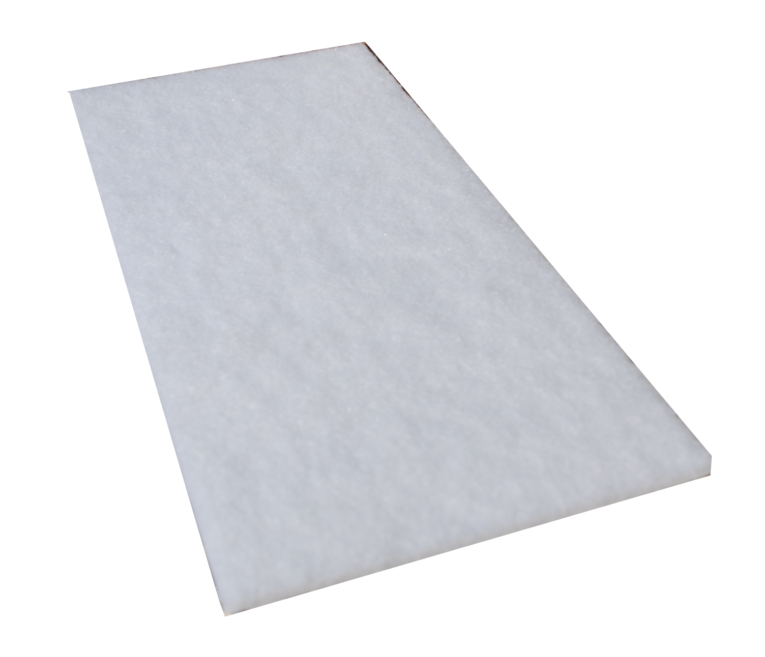
中效过滤芯 | (X1001、X1002、)  QB316  QP316 |  | 用于前级滤除微小颗粒 |  | 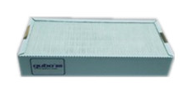
高效过滤芯 | (X1001、X1002、)  QB323  QP323  QB322  QP322 |  | 能滤除0.3微米以上的微粒及其他有害气体 |  | 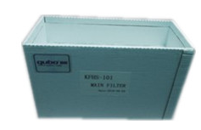
金属绕线管 | 直径50mm×1.4m |  | 可万向定位调节  (此管为艾灸专用) |  | 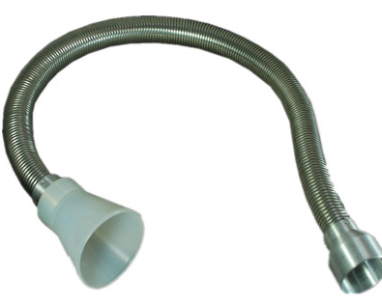
塑料绕线管 | 直径40/50mm  长度可任意定制 |  | 可万向定位调节，  可小幅变换长度，  带斜口吸烟罩和喇叭形透明挡风罩 |  | 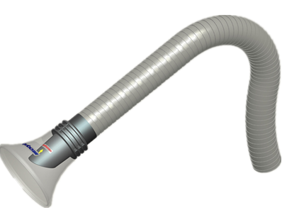
竹节管 | 直径75mm×1.4m |  | 可叠加管的长度，可万向定位调节 |  | 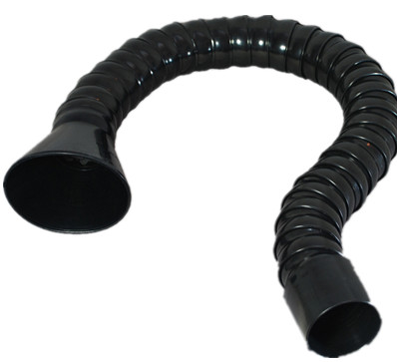
塑料绕线管 | 直径40/50mm  长度可任意定制 |  | 可万向定位调节，  可小幅变换长度，  带直口吸烟罩和喇叭形透明挡风罩 |  | 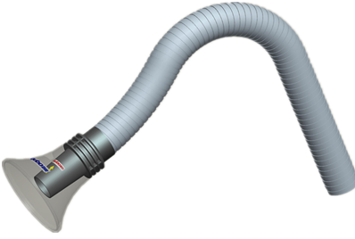
塑料绕线管 | 直径40/50mm  长度可任意定制 |  | 可万向定位调  可小幅变换长度，  带斜口吸烟罩 |  | 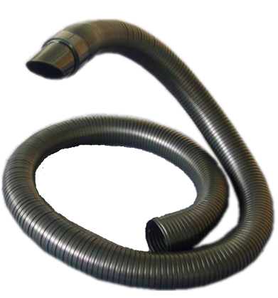

酷柏设备工作原理图：
1.(烟尘+有毒有害废气),

→

2.初效过滤（大颗粒氧化物），

→

3.中效过滤（约50微米的颗粒氧化物），

→

4.高效过滤（约0.3微米的微小颗粒氧化物），

→

5.活性碳过滤（吸附有毒有害废气），

→

6.洁净的空气。

现场操作图片：
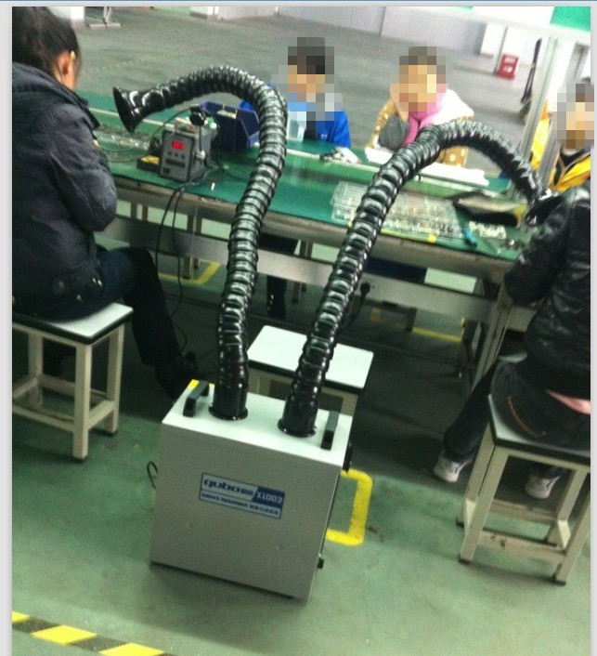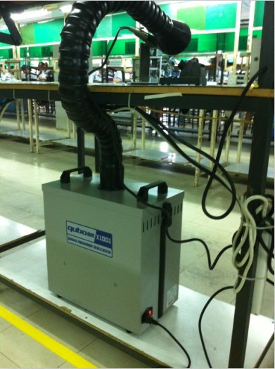
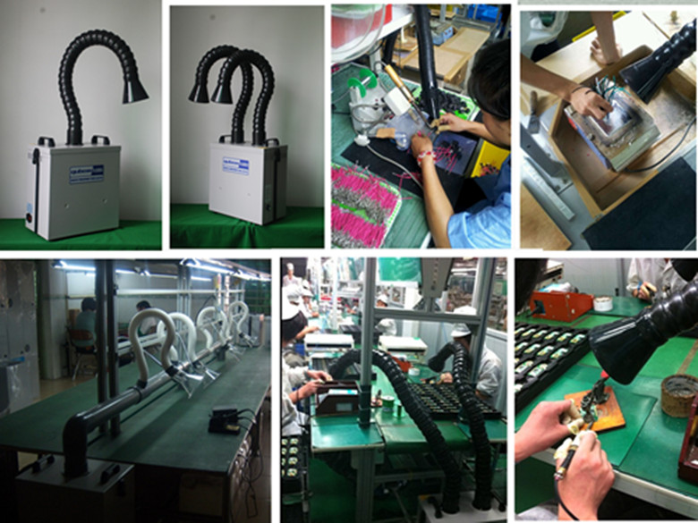
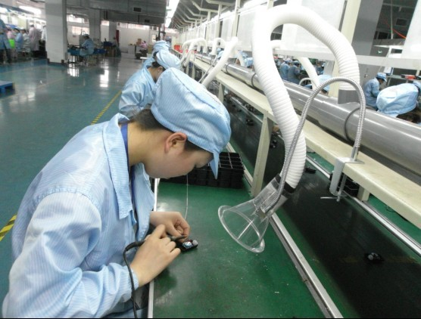
现场操作视频链接：
http://v.youku.com/v_show/id_XMjE0NDMzMjQw.html
http://www.56.com/u69/v_Njg5MzAxMDY.html
http://v.youku.com/v_show/id_XNDQ0MjQwMzky.html
http://v.youku.com/v_show/id_XNDAzOTAxMjg4.html
http://www.56.com/u12/v_Njg3Njk4ODk.html
http://my.tv.sohu.com/u/vw/21155260

致 用 户 书
注意：
1．由于酷柏烟雾过滤器，采用简约式设计，故而、安装极为简易，无技术成份，安装的难度与手机电池安装的难度同属一个级别，稍懂常识即可安装!
2．安装的方法为：拆开包装，取出配件，取下滤芯保护垫，盖好密封盖，接上吸烟管，密封好所有的接合口，插上电源即可正常使用。
3．如需其它或者特殊安装方式，请自行解决，（可由公司之水电工完成），酷柏只提供安装建议指导。
4．如果非得要求卖方负责安装，买方必须支付200元每个工位（含预留工位）的安装费，车理费和材料费以实际为准，安装前要卖方提供详细的施工图纸和尺寸以及相应材料。
告知义务：
为了您的健康和权益，请您务必阅读完本文
烟雾过滤器不是抽风机，而是通过“滤芯”把烟尘和有害气体进行拦截和收集，故而，过滤芯会饱和，就是我们俗称的“堵塞”，所以及时而又准确的更换滤芯是有效净化烟尘的关键，从而将烟雾对人类和环境的危害降到最小，（不用换过滤芯的净化器是抽风机，以目前的科技是无法企及的）；而烟雾净化器是相对特殊的产品，故而，需要您完全配合才能够有效的使用，您需要注意的有以下几点：
- 吸烟罩与（烟雾产生点）的距离直接影响吸烟效果——酷柏建议：吸烟罩与产烟点的距离保持在10-15cm左右为宜。
- 吸烟罩周边（空气的流动）直接影响吸烟效果——酷柏建议：把吸烟罩周边产生空气流动的风扇或者空调出风口的风向进行调整甚至关闭；您也可以做个密封罩来阻挡空气流动对吸烟效果的影响。
- 吸烟管的管道越长，吸烟效果越弱——酷柏建议：吸烟管的支管道尽可能的做到1.2米以内。
- 管道的弯度越多，吸烟效果越差——酷柏建议：减少弯道，要是弯道不可避免，也要尽可能的把弯的幅度加大。
五． 如果您不按“要求”使用，不“按时”更换滤芯，或使用“劣质”滤芯，所导致吸力变小，设备损坏，主滤芯的提前报废，以及对人体和环境的污染和伤害，我公司概不负责！
本公司产品优点：1.低噪音小功率大扭矩直流无刷马达 2.独家配方高效率耐用过滤芯 3.强度大金属叶轮（加金属蜗壳）4.自己专利吸烟口罩5.进口风压大，吸进效果好6.风速适宜，可以更好的起到过滤效果（太快过滤不完全，太慢过滤时容易引起反扑）

